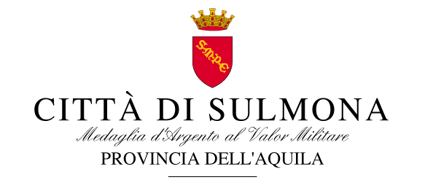

28 DICEMBRE 2020

COMUNICATO STAMPA

LA REGIONE AUTORIZZA LA PROSECUZIONE DEL SUPPORTO DI ABRUZZO ENGEENERING AL COMUNE DI SULMONA

La Regione ha comunicato al Comune di Sulmona la prosecuzione per il 2020 del supporto di Abruzzo Engeneering all’Ufficio Sisma in attesa della sottoscrizione della convenzione per consentire la prosecuzione delle attività a favore della ricostruzione privata. Grande soddisfazione del sindaco Annamaria Casini per il positivo riscontro alla nota inoltrata al Presidente Marsilio lo scorso 29 Ottobre con la quale aveva chiesto la proroga del distacco temporaneo di tre unità di personale tecnico presso il Comune di Sulmona per il potenziamento dell ‘Ufficio per la Ricostruzione post sisma in base ad una convenzione sottoscritta con la Regione Abruzzo nel settembre 2017 andata pienamente a regime nel 2018.
“L’ufficio sisma di Sulmona era in grosse difficoltà al limite della paralisi per mancanza di personale con una grande giacenza di pratiche e grazie all’arrivo delle 3 unità di personale tecnico specializzato c’è stata una notevole spinta organizzativa ed operativa, con effetti benefici per la ripresa del settore edilizio dell’area, negli anni fortemente penalizzato. Oltre all’istruttoria delle istanze di richiesta di contributo, l’ufficio provvede all’istruttoria degli stati d’avanzamento lavori, di eventuali perizie assestative dei lavori, nonché all’esecuzione di sopralluoghi ed altre attività connesse.” Dichiara il sindaco. “Durante l’ultimo biennio le pratiche istruite e ammesse a contributo sono state 46 per un valore di € 2.699.882,66 e quelle istruite nel 2019 sono 22 per un totale di ulteriori € 2.914.982,19, di cui € 1.800.000 finanziate proprio in questi giorni. Nell’ultimo biennio le liquidazioni fatte sono state di € 5.177.517,57. Attualmente il personale di Abruzzo Engeenering è impegnato nell’istruttoria di circa 84 pratiche con esito di agibilità A B, C e soprattutto E, quelle più danneggiate, per un valore stimato di € 7.700.000,00 che consentiranno di riportare il decoro nelle zone transennate e puntellate di Sulmona. Presso l’USRC in istruttoria ci sono ancora una quarantina di pratiche che fino al 30 giugno 2018 erano affidate all’Ufficio Territoriale della Ricostruzione, oggi soppressi. Per velocizzare e ottimizzare le procedure di ammissione a finanziamento e gestione pratiche ancora giacenti in Comune è prossima la sottoscrizione di un nuovo protocollo con USRC di Fossa per realizzare un nuovo modello organizzativo che prevede una più efficace ripartizione delle attività nella gestione dei procedimenti che includerà la gestione delle altre circa 100 pratiche (B, C, E ed Aggregati) per un valore di circa € 10.000.000. Sarà questo un altro passaggio importante perchè consentirà proprio all’ufficio di Sulmona di portare avanti tutte quelle attività più prossime al territorio a contatto con i tecnici e i cittadini come la verifica della completezza documentale check list DCD 40/2011 e dei requisiti minimi ammissibilità a contributo, richiesta completamento documentale e istruttoria dei SAL e velocizzare dunque i tempi di istruttoria e pagamento, che spesso si sono allungate per mancate integrazioni da parte dei tecnici. L’ URSC si occuperà invece della verifica di congruità tecnica e amministrativa, della richiesta e istruttoria integrazioni, emanazione provvedimento di ammissione a contributo e verifica esiti di agibilità proposti dai progettisti. E’ una sfida importante che questa Amministrazione ha accettato con grande impegno e oramai ci sono tutte le condizione per dare nel prossimo anno ed in quelli successivi una importante accelerata per recuperare il tempo perso negli anni passati. ” Conclude il sindaco Casini.

